1、

算法思路：

将二维数组视作一个无向图，两个1相邻视作两个相连的点。然后对这个数组进行一次遍历，采用深度优先搜索的方法，将遍历过的点设置为0，那么最后所有的点都会被设置为0，其中作为深度优先搜索的起始点有多少个就有多少个岛屿

复杂度分析：

将这个数组遍历一次，时间复杂度为O(n*m)，空间复杂度为O(1)，其中，n*m为数组的大小

代码：

class Solution {

public:

void dfs(vector<vector<char>>& grid,int a,int b)

{

    int width,length;

    width=grid.size();

    length=grid[0].size();

    grid[a][b]='0';

    //a-1,b

    if(a-1>=0&&grid[a-1][b]=='1')

    {

        dfs(grid,a-1,b);

    }

    //a,b-1

    if(b-1>=0&&grid[a][b-1]=='1')

    {

        dfs(grid,a,b-1);

    }

    //a+1,b

    if(a+1<width&&grid[a+1][b]=='1')

    {

        dfs(grid,a+1,b);

    }

    //a,b+1

    if(b+1<length&&grid[a][b+1]=='1')

    {

        dfs(grid,a,b+1);

    }

}

    int numIslands(vector<vector<char>>& grid) {

        int island_number=0;

        int width,length;

        width=grid.size();

        if(width==0)

        return 0;

        length=grid[0].size();

        for(int i=0;i<width;i++)

        {

            for(int j=0;j<length;j++)

            {

                if(grid[i][j]=='1')

                {

                    island_number++;

                    dfs(grid,i,j);

                }

            }

        }

        return island_number;

    }

};

截图：

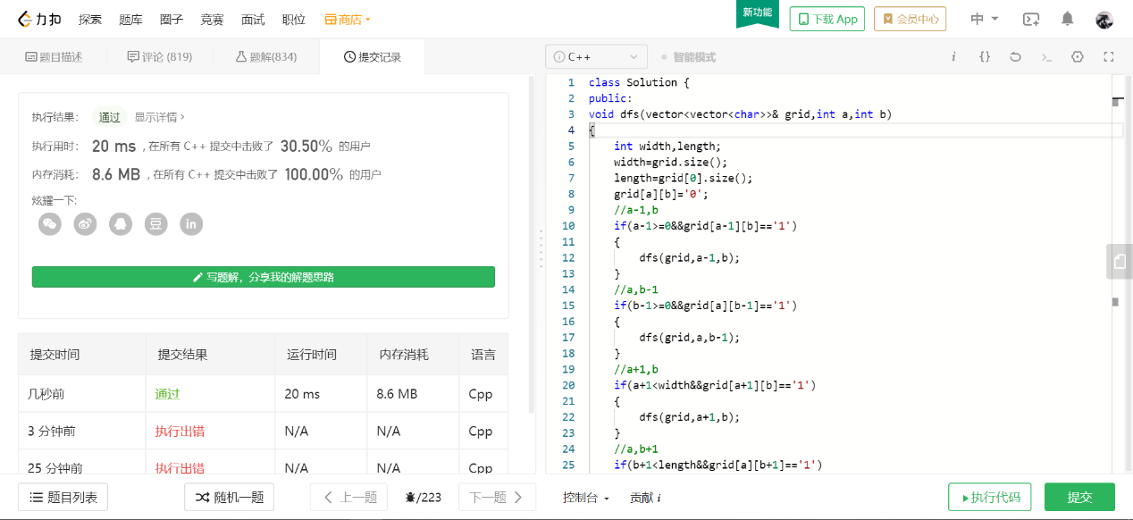

2、

算法思路：

我们将在数组中的所有单词视作一个点，然后如果两个单词之间只有一个字母的差别的话，就将其视作两点之间存在一条边。那么我们便可以把问题简化成要求的两点之间最短路径的值是多少。

复杂度分析：

时间复杂度：O(n)，空间复杂度：O(n)，n为数组的长度（也就是单词的个数）。

代码：

class Solution {

public:

    int ladderLength(string beginWord, string endWord, vector<string>& wordList)     {

        //将所有节点加入s中

        unordered_set<string> s;

        for(auto &i: wordList)

        s.insert(i);

        queue<pair<string,int>> q;

        //beginWord加进去

        q.push({beginWord,1});

        string temp;

        int step;

        while(!q.empty())

        {

            if(q.front().first==endWord)

            {

                return (q.front().second);

            }//如果等于目标

            temp=q.front().first;

            step=q.front().second;

            q.pop();

            char ch;

            for(int i=0;i<temp.length();i++)

            {

                ch=temp[i];

                for(char c='a';c<='z';c++)

                {

                    if(ch==c)

                    continue;

                    temp[i]=c;

                    if(s.find(temp)!=s.end())

                    {

                        q.push({temp,step+1});

                        s.erase(temp);

                    }

                    temp[i]=ch;

                }

            }

        }

        return 0;

    }

};

截图：

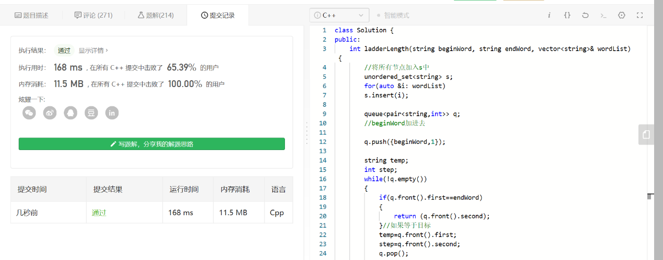

3、

算法思路：

对每个点作为起始点进行BFS，终点是所有的点都被遍历过了，然后在这里面求最短路问题，并且采用位压缩的方式存储节点是否被遍历的状态。

复杂度分析：

时间复杂度：O(2N∗N)。

空间复杂度：O(2N∗N)。

N是节点个数。

代码：

struct state{

    int visited;    //第i位为1表示第i个节点已经访问

    int index;

    state(int v,int i){

        visited = v;

        index = i;

    }

};

class Solution {

public:

    int shortestPathLength(vector<vector<int>>& adj) {

        const int n = adj.size();

        const int end_state = (1<<n) - 1;   //表示遍历所有节点的状态

        queue<state> box;

        bool visited[1<<n][n];

        memset(visited,0,sizeof(bool)*(1<<n)*n);

        for(int i=0;i<n;i++){

            box.push(state(1<<i,i));//

            visited[1<<i][i] = true;

        }

        int len = 0;

        while(!box.empty()){

            int size = box.size();  //注意在遍历过程中box会发生变化

            for(int i=0;i<size;i++){

                state tmp = box.front();

                box.pop();

                for(int j=0;j<adj[tmp.index].size();j++){//BFS的下一层

                            int next = adj[tmp.index][j];

                    int s = tmp.visited | (1<<next);    //表示访问节点next，更新state

                    if(s==end_state){

                        return len+1;

                    }

                    if(!visited[s][next]){  //未访问过

                        visited[s][next] = true;

                        box.push(state(s,next));

                    }

                }

            }

            len++;

        }

        return 0;

    }

};

截图：

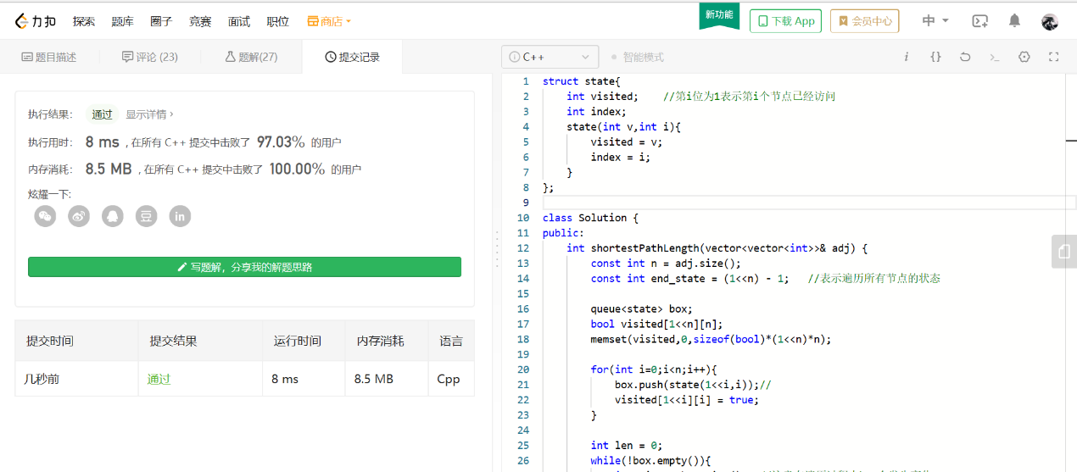

4、

算法思路：用一个k来代表当前可以达到的最远距离，每次i++时，更新k的值，如果遍历完整个数组i>k均不成立那么就可以达到数组末尾，否则则无法到达。

复杂度分析：

时间复杂度：O(n)，空间复杂度：O(1)，n为数组大小。

代码：

class Solution {

public:

    bool canJump(vector<int>& nums) {

        int k=0;

        for(int i=0;i<nums.size();i++)

        {

            if(i>k)

            return false;

            k=max(k,i+nums[i]);

        }

        return true;

    }

};

截图：

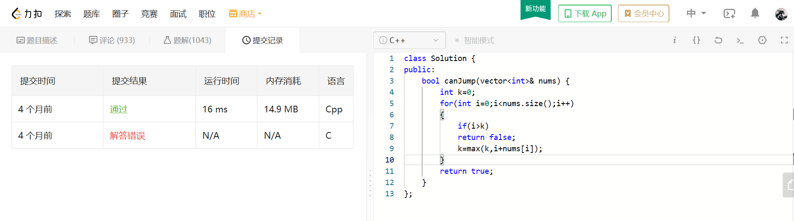

5、

算法思路：

采用最笨的方法，每次从一个起点开始计算，看下能否在符合规则的情况下跑完全程，如果可以就退出，不然就继续遍历，直到遍历完所有加油站为止。

复杂度分析：

时间复杂度：O(n2)，空间复杂度：O(1)。n为gas/cost数组的大小。

代码：

class Solution {

public:

    int canCompleteCircuit(vector<int>& gas, vector<int>& cost) {

        int n=gas.size();

        int pos=-1;

        for(int i=0;i<n;i++)

        {

            int sum=0;//记录耗油和加油总量

            for(int j=i;j<=n+i;j++)

            {

                if(j==i)

                {

                    pos=j;

                    sum+=gas[j%n];

                    continue;

                }

                if(sum<cost[(j-1)%n])

                {

                    pos=-1;

                    break;

                }

                else

                {

                    sum=sum+gas[j%n]-cost[(j-1)%n];

                }

                if(j==n+i)

                {

                    goto A;

                }

            }

        }

        A:

        return pos;

    }

};

截图：

